LAMPU OTOMATIS MENGGUNAKAN LDR+LM393 (PCB)
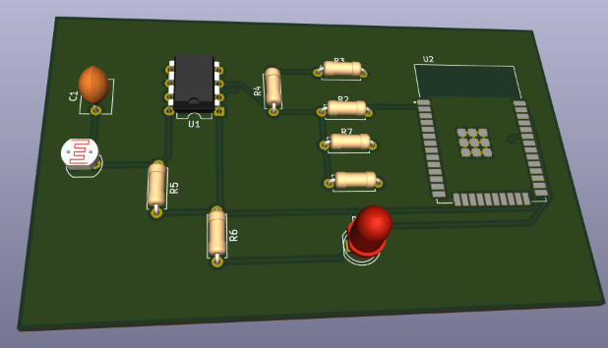
- Di jendela schematics editor, klik tombol open pcb editor
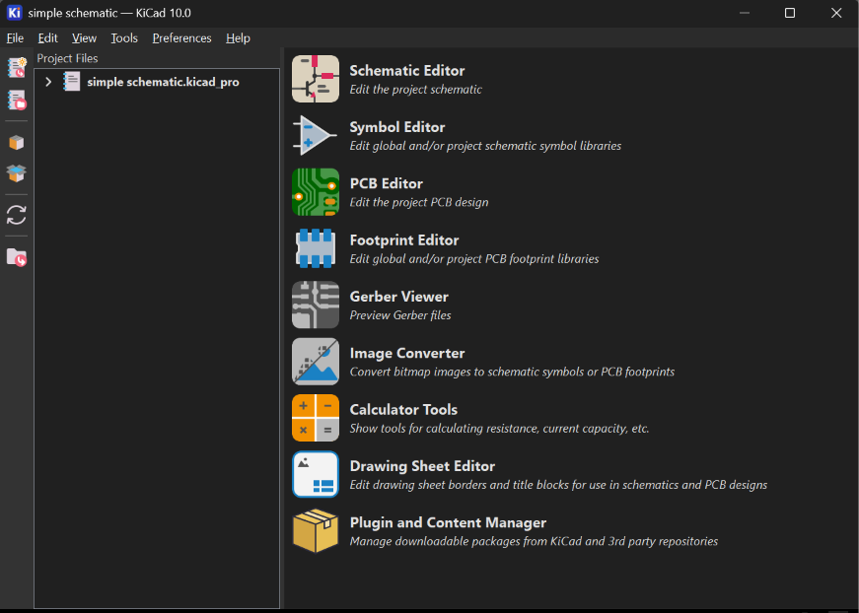

- Klik menu tools> update PCB from Schematics
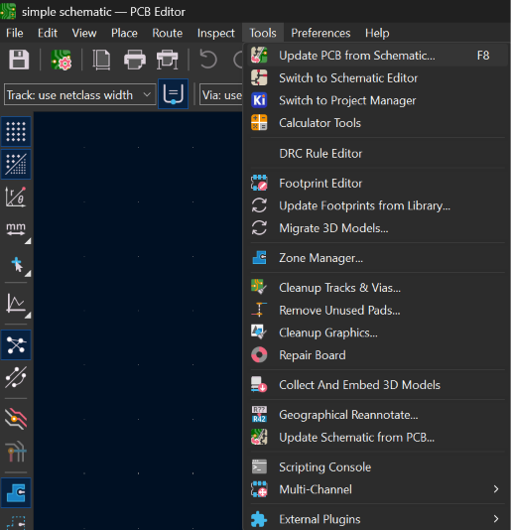
- Klik tombol update PCB
- Klik Close. Komponen akan menempel pada kursor mouse
- Klik kiri di area kosong untuk meletakkan komponen-komponen tersebut
- Atur posisi komponen agar susunan rapi dan garis petunjuk jaringan tidak bersilangan
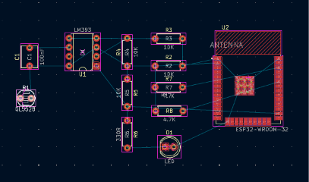
- Buat batas papan edge.cuts:
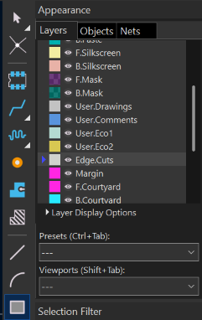
- Pada panel layer di sebelah kanan, pilih layer Edge.Cuts
- Gunakan alat Draw Rectangle untuk menggambar kotak batas luar papan PCB.
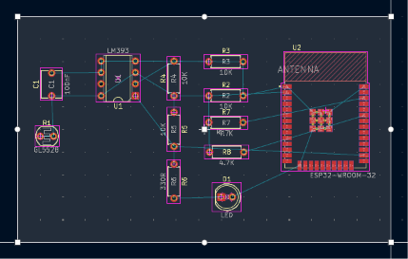

- Pilih layer tembaga (F.Cu atau B.Cu)

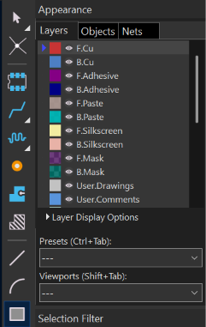
- Tekan tombol X di keyboard untuk memulai membuat jalur
- Klik pada pin komponen dan ikuti garis petunjuk (ratsnets) hingga memyambung ke pin tujuannya
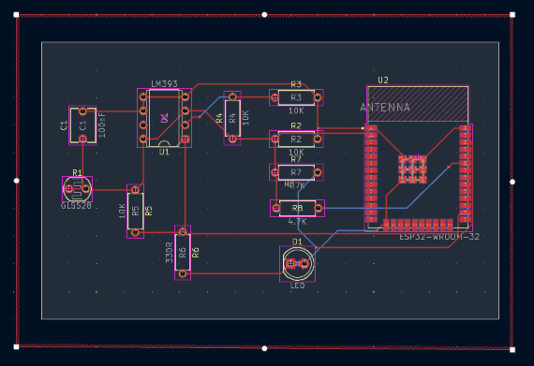

- Pilih layer F.Silkscreen pada panel Layers.
- Pilih alat Add Text di toolbar kanan lali klik di area kosong pada PCB
- Masukkan teks yang diinginkan
- Klik menu inspect> design rules checker
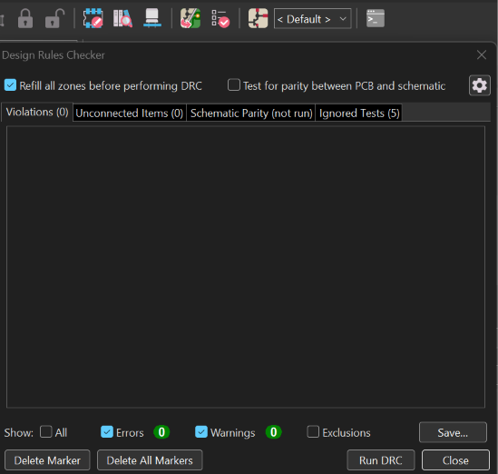
- Klik tombol run DRC
- Periksa panel violations dan unconnected items
- Jika muncul error atau warning, perbaiki pada pcb/skema lalu jalankan drc Kembali hingga 0 error

